封面 97學年舊社國小願景實踐課程教學省思表
- 適用年級： 一年級
- 課程實施時間: ☑ 下學期 ( 5 月01日~ 5 月 07 日)
- 教案編寫者：黃心怡
- 教學夥伴：一年級教師
- 教材名稱：多元台灣最美麗
- 教學領域：綜合活動領域
- 願景課程:(請勾選)
學校願景 | 教育目標 | 核心價值 | 課程實踐
快樂 | - 孩子能安全快樂的學習 | - 安全樂觀 | □安全教育課程
愛 | - 孩子愛自己  - 孩子愛社區  - 孩子愛自然 | - 愛閱讀  - 愛家鄉  - 愛護環境 | □閱讀課程  ☑綜合自編課程  □環境教育課程
和諧 | - 孩子學習溝通與尊重，建立良好的人際關係 | - 尊重  - 溝通  - 合作  - 分享 | □人權法治課程  □性別教育課程<上學期實施>  □家庭教育<下學期實施>
夢想 | - 孩子透過合作學習，與他人共築夢想 | - 積極  - 希望 | - 合作學習課程
勇於改變 | - 孩子培養自省、自覺的能力，勇於創新。 | - 自省  - 創造與突破 | - 小荳荳進化時間課程
自我實現 | - 孩子發展潛能，培養終身學習的能力。 | - 實踐  - 發展潛能  - 終身學習的能力  - 察覺進化 | - 小荳荳進化時間課程

目錄
一、主題名稱……………………………………………………p.3
二、上課節數……………………………………………………p.3
三、設計理念……………………………………………………p.3
四、教學目標與相關能力指標…………………………………p.3
五、教學活動設計 ……………………………….p.3
六、教學資源……………………………………………………p.6
七、評量方式……………………………………………………p.6
八、教學成果
(一)教學活動照片………………………………………………p.6
九、教學後反思………… …………………………………………p.7
十、 附件… ………………………………………………………p.9

◎檔案內容
一、主題名稱：多元台灣最美麗
二、上課節數：2節
三、設計理念（創意教學背景說明）：
台灣是個多元的社會，希望透過這兩節課的介紹與分享，讓孩子從身邊的親人
(父母親)和同學開始去發現不同文化背景的人，進一步透過繪本的故事讓孩子
學習欣賞身邊不同文化背景的人。
四、教學目標與相關能力指標：

能力指標  (請列出代號和文字說明) | 教學目標
3-1-4欣賞身邊不同文化背景的人 | - 認識不同文化背景的人  - 學會不同文化的問候語  - 尊重接納不同文化背景的人

五、教學活動
教學目標 | 活動與主要問題 | 說 明 | 時間 | 評 量 重 點
 | 一、課前準備、引起動機：：~你我大不同  請孩子先將調查單帶回家，訪問家人，將學習單完成。  教師講解學習單的表格及完成方式。 | 附件一：學習單 |  | ＊能完成學習單
1.認識不同文化背景的人  2.學會不同文化的問候語  3.尊重接納不同文化背景的人 | 二、主要活動：  （一）播放「YouTube秀台灣精采片段匯集」短片。  http://www.youtube.com/watch?v=uwklbhN8qVs&feature=related  （二）老師引導學生分享：  1.你在影片中看到那些東西？  師~台灣是個多元的社會。  2.請孩子上台發表調查表？  師~請指導孩子上台發表及聆聽的  禮儀。  3.教師總結:  ~搭配交通部觀光局、文建會網站  及youtube影片將孩子的報告作  一小總結，可依照下列來說明多  元的存在  ＊族群~youtube影片、文建會網站  ＊語言~觀光局網站  ＊宗教~觀光局網站  ＊飲食~觀光局網站  （三）繪本導讀  1. 播放「我是老大」的繪本故事。  2. 老師引導學生討論故事內容：  *法國也是一個多族群的國家，面對  不同文化背景的人，我們該如何相  處?(作者說:法國是各式彩虹所組  成的……見ppt檔案第14頁)  *故事中的呂安西和你們一樣是個  小朋友，我們一起看看他怎麼做:  *以前的呂安西和現在的呂安西有什  麼不同？  *呂安西不想跟轉學生佳麗玩的原因  是什麼？你覺得這個原因怎麼樣?  *呂安西嘲笑拉宏的什麼部份?你覺  得呢？  *馬尼為什麼不理呂安西呢?呂安西  說了什麼?  *故事中的三個女生對呂安西的態度  和說法，他們喜歡嗎?他們認同嗎?  *你覺得呂安西知道他為什麼會失去  朋友嗎?你知道呂安西失去朋友的  原因嗎?  *如果你是呂安西，你會怎麼做?  3.教師總結：  「我是老大」故事是告訴我們--不管是哪一種文化背景的人，都應該彼此尊重、友愛。  三、活動總結~互相問候  1.老師將今天孩子所報告的幾種不同  語言的問候語再次複誦，並請孩子  也複誦一次。  2.請孩子完成學習單的最後互相問候  的小遊戲。 | 上傳者:由41個網友協力拍攝的畫面,剪輯展現台灣各種面像的影片。從農村到商業、自然美景到人文薈萃，說出台灣的故事！  交通部觀光局網站  http://www.taiwan.net.tw/w1.aspx  文建會網站:台灣原住民族群介紹  http://child.cca.gov.tw/children/gallery/illustrator/200609/index.htm  youtube影片  影片：台灣人是多元民族所組成.avi(3分鐘)  http://www.youtube.com/watch?v=f9WbJFXQBIk | 3分  3分  34分  10分  5分  13分  2分  10分 | ﹡能專心欣賞影片  ﹡能回答影片相關問題  ﹡能發表自己的調查結果  ﹡能專心欣賞影片  ﹡能專心聆聽  ﹡能專心欣賞繪本  ﹡能回答繪本相關問題  ﹡能專心聆聽  ﹡能複誦不同語言的問候語  ﹡能完成學習單

六、教學資源：學習單、網路資源、繪本故事、
七、評量方式：教師觀察、學習單
八、教學成果：
(一)教學活動照片
照片 | 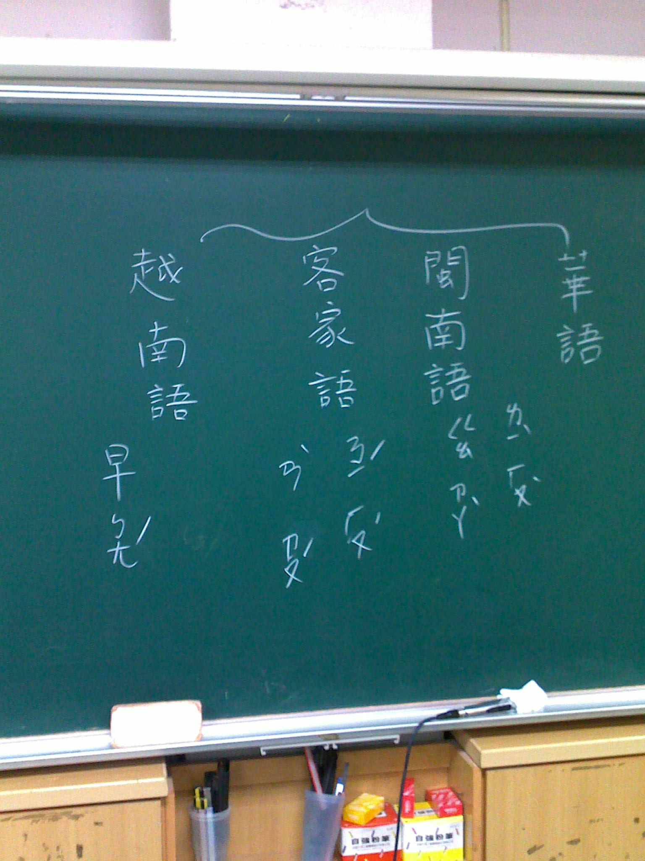 | 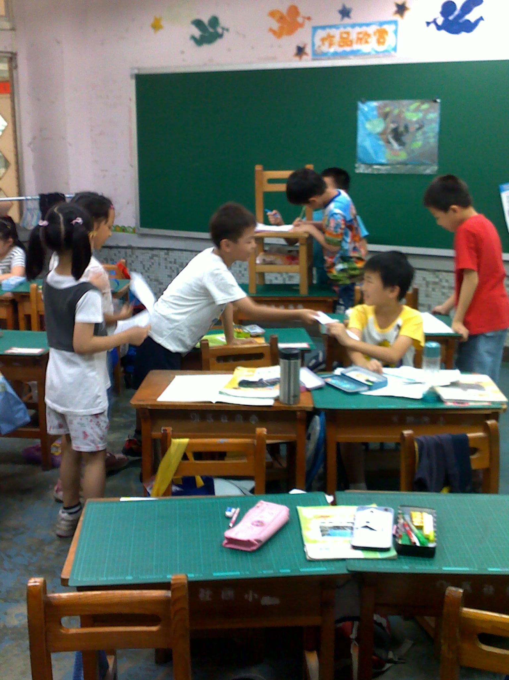
文字說明 | 孩子介紹完後，老師和孩子們再次複習不同的問候語。 | 孩子在分享不同問候語時的情形

九、教學後反思：
上完這次的活動，老師發現課程設計的太緊了，2節課放進全部的活動會不夠，孩子的分享都是珍貴的，所以如果下次執行時可以拉成四節課的活動。孩子對台灣多元現象存在的事實以食物方面的體驗最多，在對不同文化背景的人接觸上的感受反而會限於各班的實際情形，若是班上的背景都相同分享上就會重複，或許能班群或同年級一同分享，或許可以接觸更多不同背景的人。
十、附件：
你我大不同～發現多元
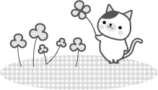
各位可愛的小朋友：
我們都是住在這個美麗的寶島～台灣，但是你知道嗎？在這個地方有很多很多很多不同的人、事、物，我們一起來發現吧！下面的調查表請回家訪問家人，並將你的訪問結果填入表中。

 | 爸爸 | 媽媽 | 自己
您的故鄉  在哪裡？  （請及填寫） | 台灣的  縣/市）  其他國家 | 台灣的  縣/市）  其他國家 | 台灣的  縣/市）  其他國家
您的母語？  請寫下  問候語： | 華語  台語(閩南語)  客家話  原住民語（ 族）  其他  ※問候語： | 華語  台語(閩南語)  客家話  原住民語（ 族）  其他  ※問候語： | 小小任務：  小朋友，請將家人與你分享的問候語學起來，上課時要請你和同學分享喔！

 | 爸爸 | 媽媽 | 自己
您的  宗教信仰？ | 佛教  道教  基督教  天主教  回教  其他 | 佛教  道教  基督教  天主教  回教  其他 | 
請介紹您最喜歡的一道美食或小吃：  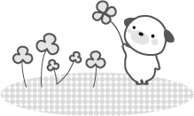 | 我最喜歡的是： | 我最喜歡的是： | 我最喜歡的是：

你我大不同～你好嗎：
各位可愛的小朋友：
在聽了同學的介紹和繪本故事後，你有什麼想法呢？接下來，請用你學到的不同問候語和同學打招呼。
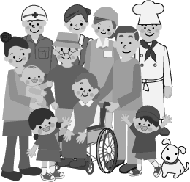
問候語 | 語 | 語 | 語
同學認證

~親愛的家長：我們希望透過這次的課程讓孩子能欣賞身邊不同文化背景的人。

